Київський національний університет імені Тараса Шевченка
Факультет комп`ютерних наук та кібернетики
Кафедра інтелектуальних програмних систем
Інструментальні засоби розробки програмного забезпечення

Лабораторна робота
Виконав студент 2-го курсу
Групи ІПС-22
Мигидюка Олександра Олександровича

Київ - 2025
Тема:
Використання системи контролю версій Git та написання юніт-тестів для забезпечення якості коду.
Мета:
Набуття практичних навичок роботи з Git у повному циклі розробки (створення гілок, комітів, Pull Request) та освоєння методології тестування програмного забезпечення за допомогою юніт-тестів на мові Python для покращення надійності коду.
Теорія:
Git — це розподілена система контролю версій, що дозволяє розробникам відстежувати зміни у файлах проєкту, повертатися до попередніх станів та ефективно співпрацювати. Ключовою концепцією є гілки (branches), які ізолюють розробку нових функцій, не впливаючи на стабільну версію коду в основній гілці (main).
Юніт-тестування — це процес перевірки найменших ізольованих частин коду (функцій, методів), щоб переконатися, що вони працюють коректно. Це дозволяє виявляти помилки на ранніх етапах, спрощує внесення змін у майбутньому та служить живою документацією до коду.
Посилання на репозиторій GitHub
Скріншоти основних етапів роботи
1. Створення нової гілки feature/unit-tests
Робота над новою функціональністю (написанням тестів) велася в окремій гілці, щоб ізолювати її від основної гілки main.
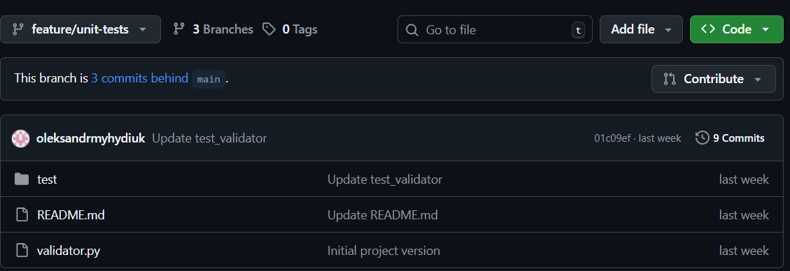
2. Серія логічних комітів
Усі зміни зберігалися через невеликі, логічні коміти з описовими повідомленнями, що відображають прогрес роботи.

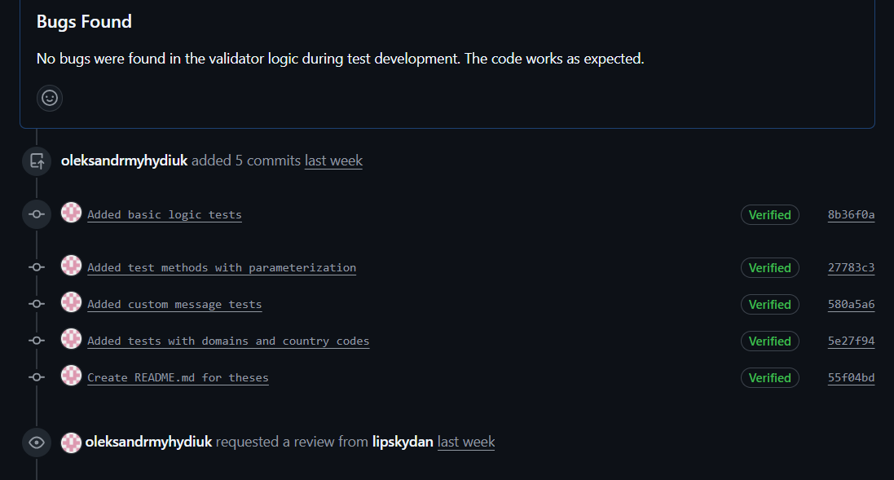
3. Створення Pull Request для перевірки та злиття
Після завершення роботи було створено Pull Request для злиття гілки feature/unit-tests у main. В описі було детально вказано, які зміни було внесено та які помилки виправлено.
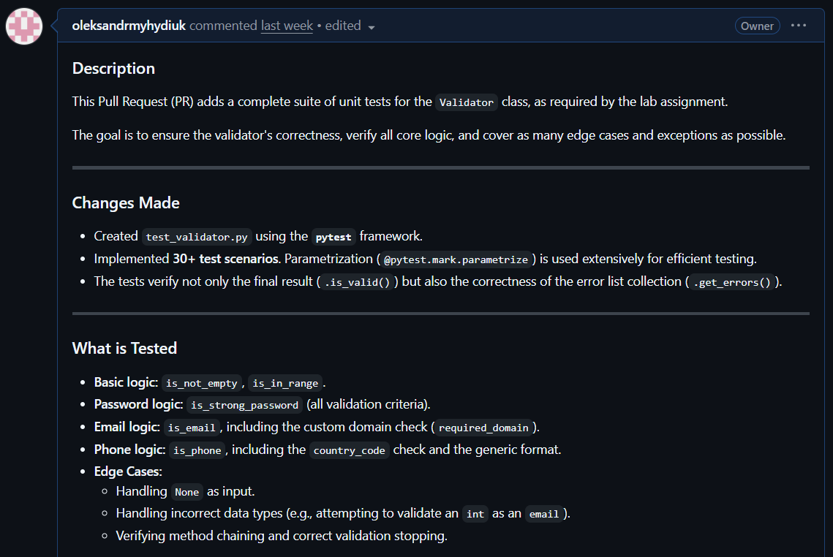

4. Успішне злиття (Merge) Pull Request
Після перевірки коду та вирішення конфліктів, Pull Request було успішно злито, а робоча гілка — видалена.
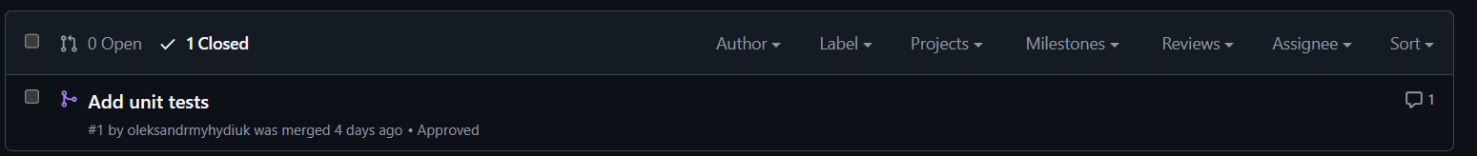

Опис процесу написання юніт-тестів
Для тестування було обрано сучасний фреймворк Pytest замість вбудованого unittest. Це рішення було зумовлене його гнучкістю, чистим синтаксисом (використання оператора assert) та потужними можливостями параметризації.

1. Структура тестів
- Функціональний підхід: Замість класів, що успадковують TestCase, було використано окремі тестові функції (напр., test_is_phone_generic_pass).
- Параметризація: Для уникнення дублювання коду та покриття десятків сценаріїв, схожі перевірки (базові, граничні та виняткові) були згруповані в одну тестову функцію за допомогою декоратора @pytest.mark.parametrize. Це дозволило, наприклад, однією функцією test_is_strong_password перевірити 7 різних варіантів паролів.

2. Підхід до тестування (Рефакторинг за Red-Green)
Під час розробки (та на основі код-рев'ю) було виявлено, що початкова версія тестів була «крихкою» (fragile), тобто вони могли впасти (Red) навіть при незначних змінах у коді валідатора, які не впливали на логіку. Було проведено рефакторинг тестів для їх посилення (Green).

3. Приклади виявлених помилок у тестах (та їх виправлення)
- «Крихкі» перевірки тексту помилок:
  - Проблема (Red): Початкові тести перевіряли точний збіг повідомлення про помилку, наприклад: assert v.get_errors() == ["Invalid email format"]. Це призводило до збою тесту при будь-якій зміні формулювання (напр., "Error: Invalid email format").
  - Рішення (Green): Тести було змінено так, щоб вони перевіряли лише наявність ключового підрядка, що описує суть помилки: assert any("Invalid email format" in e for e in v.get_errors()).
- Небезпечна індексація списку помилок:
  - Проблема (Red): Деякі тести використовували прямий індекс (напр., v.get_errors()[0]), що викликало б помилку IndexError, якби валідатор помилково повернув порожній список.
  - Рішення (Green): Було додано перевірку на наявність помилок (assert len(v.get_errors()) > 0), а небезпечна індексація була замінена на більш надійний цикл any(...).
- Залежність від формату виводу:
  - Проблема (Red): Тест test_password_multiple_failings очікував, що всі помилки пароля (про довжину, про літеру, про цифру) будуть повернуті в одному рядку.
  - Рішення (Green): Тест було переписано так, щоб він об'єднував усі повернуті помилки (" ".join(v.get_errors())) і вже в цьому об'єднаному рядку шукав необхідні підрядки. Тепер тест пройде успішно, незалежно від того, чи повертає валідатор помилки одним рядком, чи кількома.

Висновки про набуті навички
Під час виконання лабораторної роботи я набула таких практичних навичок:
Освоїла нелінійний робочий процес за допомогою feature-гілок, що дозволяє безпечно розробляти нові функції.
Навчилась створювати інформативні коміти для відстеження історії змін.
Зрозуміла призначення Pull Request як інструменту для перевірки коду (code review) та командної взаємодії.
Отримала практичний досвід у вирішенні конфліктів злиття (merge conflicts), що є невід'ємною частиною роботи в команді.
Написання юніт-тестів:
Навчилась писати тести, що перевіряють не тільки успішні сценарії, але й крайні випадки (edge cases) та обробку помилок.
В результаті, я освоївла фундаментальні інструменти та практики, які використовуються в професійній розробці програмного забезпечення для забезпечення високої якості коду та ефективної командної роботи.

